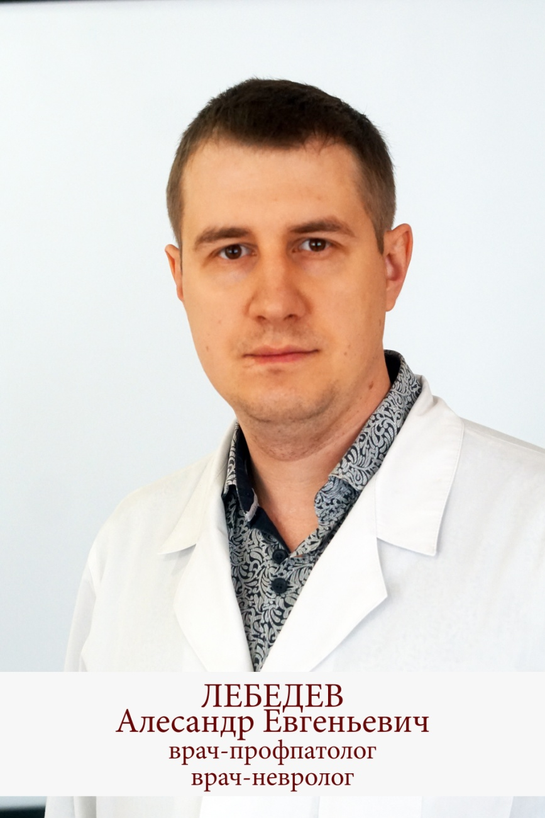

Опыт работы - с 2005 года
ОБРАЗОВАНИЕ
Красноярская государственная медицинскаяакадемияв 2005 году
по специальности «лечебное дело»

ДОЛЖНОСТЬ
Врач-профпатолог
Врач-невролог высшей категории

СЕРТИФИКАТЫ
Сертификат «Неврология» в 2016 году, срок действия: 5 лет

